Профилактика бруцеллеза
Бруцеллёз - это острое инфекционно-аллергическое, зоонозное заболевание, передающееся от больных, преимущественно, сельскохозяйственных животных человеку.
От человека к человеку бруцеллез не передается.
Общие симптомы бруцеллеза схожи с симптомами гриппа: лихорадка (наиболее высокие цифры возникают во второй половине дня), боли в спине, ломота в теле; плохой аппетит и потеря веса, слабость, головная боль; ночная потливость; боль в животе; кашель.
Основными источниками бруцеллезной инфекции для человека являются сельскохозяйственные животные - овцы, козы, крупный рогатый скот, свиньи. Большинство случаев заражения происходит во время непосредственного контакта с инфицированным животным, предметами ухода, подстилками, остатками корма.
Нередко реализуется алиментарный путь передачи инфекции при употреблении продуктов, полученных от больного животного и не прошедших достаточную термическую обработку или молочных продуктов из сырого молока (творог, сыр и т.д.).
В сыром молоке, хранящемся в холодильнике, возбудитель бруцеллеза сохраняется до 10 дней, в сливочном масле – более 4 недель, в домашнем сыре – 3 недели, в сметане – 15 дней, в мясе – до 12 дней. В замороженных инфицированных мясных и молочных продуктах бруцеллы остаются жизнеспособными в течение всего срока хранения!
Инкубационный период заболевания длится 1–2 недели, но может затягивается до двух месяцев, что определяется дозой возбудителя, попавшего в организм, его вирулентностью и сопротивляемостью организма.
Заболевание начинается, как правило, с лихорадки, которая сопровождается ознобами, повышенной потливостью и общими симптомами интоксикации. Через некоторое время присоединяются симптомы поражения других органов и систем: опорно-двигательного аппарата, сердечно-сосудистой, центральной нервной и других систем. Симптомы бруцеллеза могут исчезнуть на несколько недель или месяцев, а затем вернуться. У некоторых людей бруцеллез становится хроническим, а симптомы сохраняются годами даже после лечения.

В целях профилактики бруцеллеза:
- Вакцинируйте домашних животных.
- Не допускайте покупку, продажу, сдачу на убой животных и реализацию животноводческой продукции без уведомления ветеринарной службы.
- Не приобретайте мясо и мясные продукты (фарш, колбаса, полуфабрикаты), молоко и молочные продукты на несанкционированных рынках и с рук.
- Молоко, молочные продукты и мясо, приобретенные у частного производителя, употребляйте только после тщательной термической обработки!
- Откажитесь от непастеризованных молочных продуктов;
- При уходе за крупным рогатым скотом, овцами и другими сельскохозяйственными животными используйте средства индивидуальной защиты – маски, резиновые перчатки.
Лечение бруцеллеза продолжительное! Позаботьтесь о профилактике заранее!
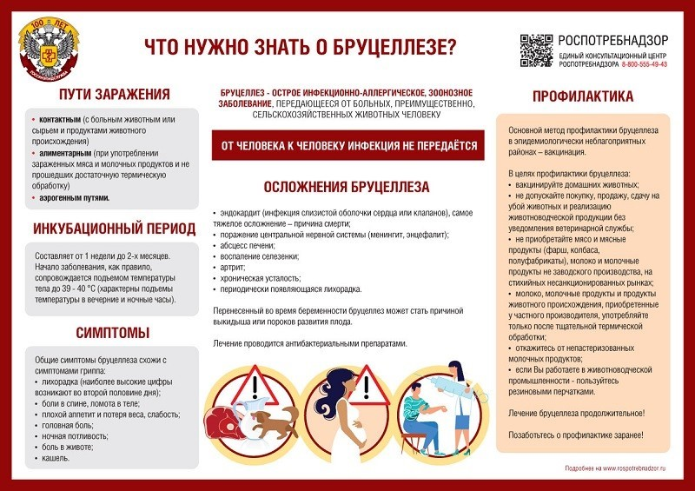

3
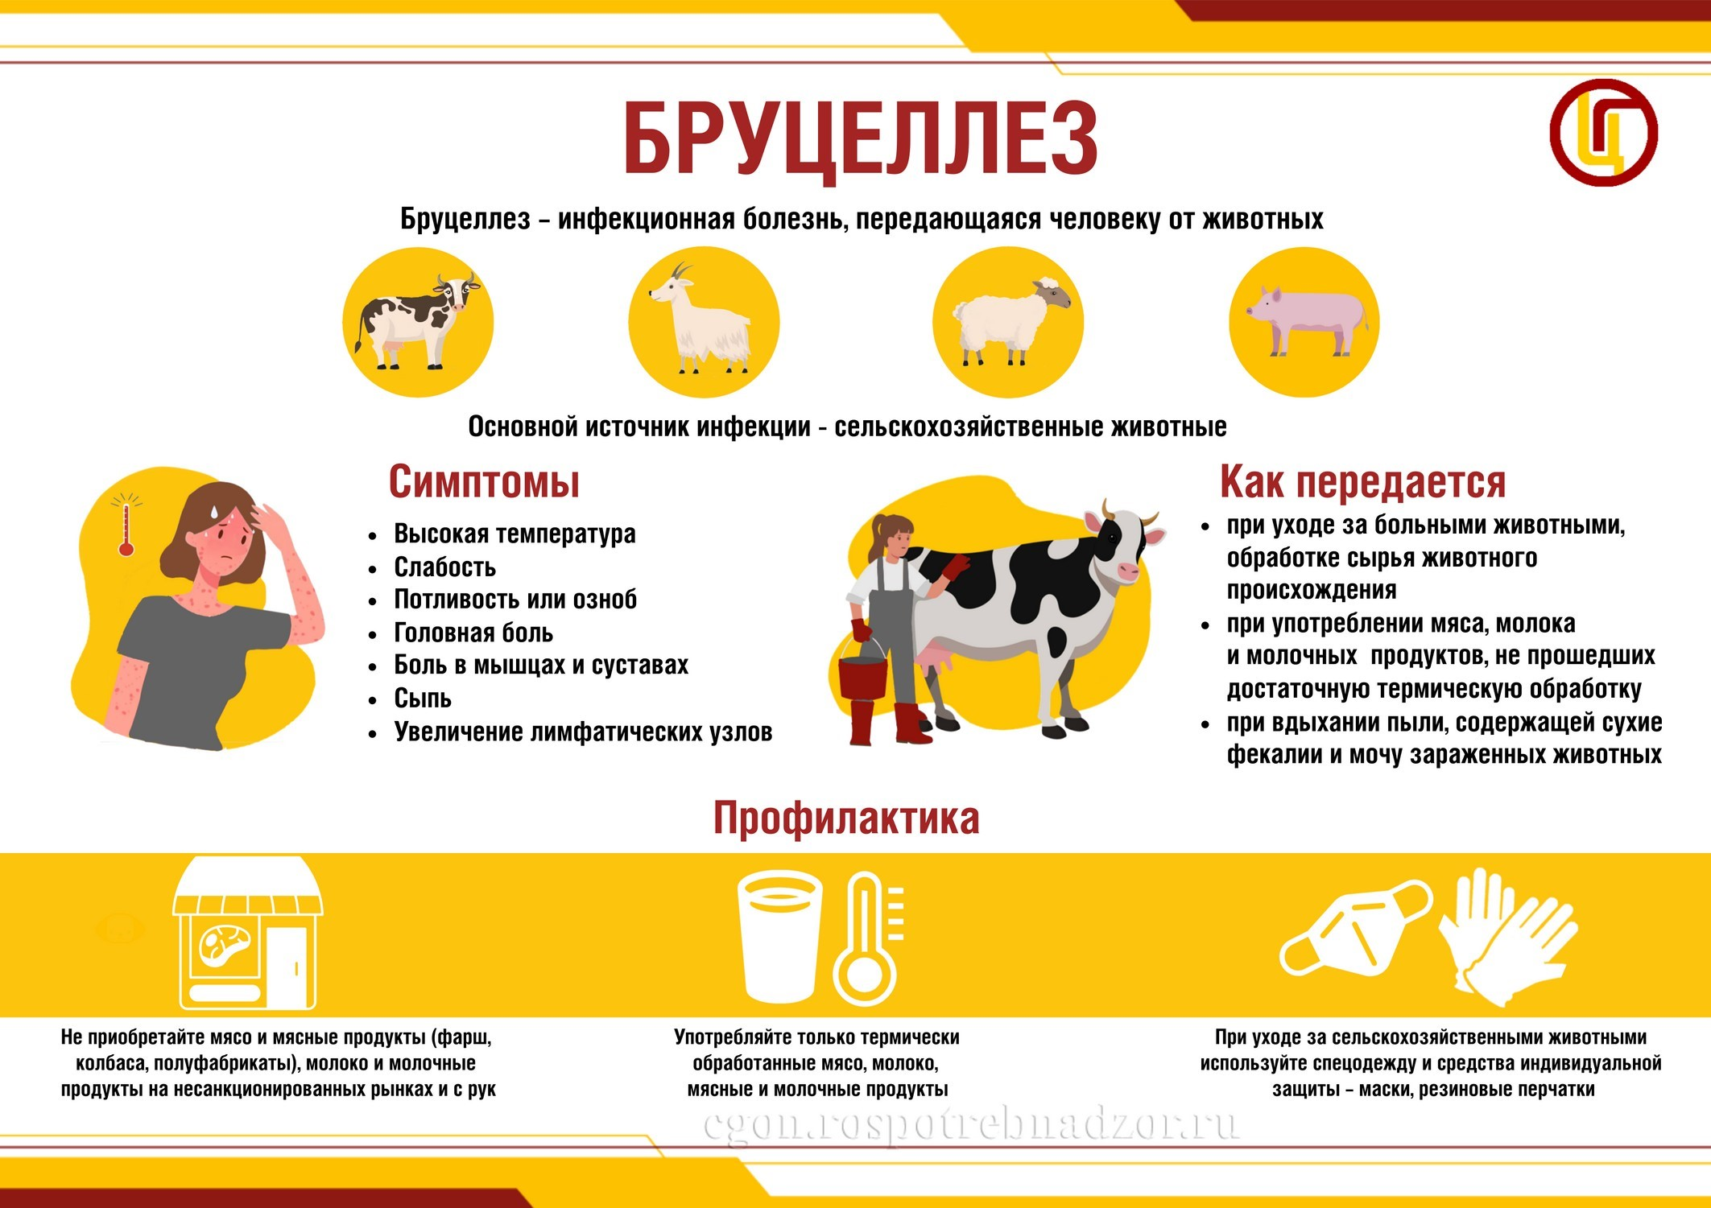
Использованы материалы ФБУЗ «Центр гигиенического образования населения» Роспотребнадзора
(http://cgon.rospotrebnadzor.ru/)

